附件:
深圳罗湖大酒店地理位置与交通指南

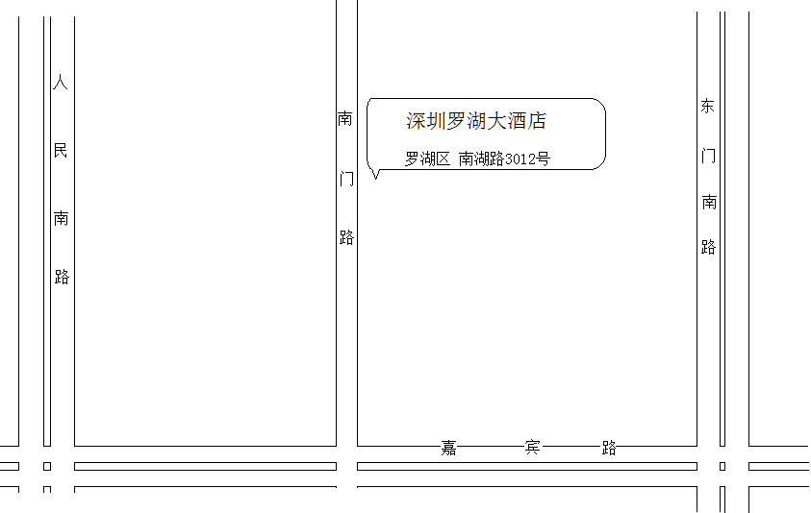
地址：深圳市罗湖区南湖路3012号（国贸后面，富苑酒店旁）
电话：0755-25163888
乘车路线：
火车站→罗湖大酒店：
地铁：国贸B出口，一个站，2分钟，票价￥2。
的士：约2分钟，起步价￥10
巴士：金光华站台/国贸大厦/门诊部/金城大厦，约3分钟，票价￥2
会展中心→罗湖大酒店：
地铁：国贸B出口，五个站，约10分钟，票价￥3。
的士：约15分钟，票价￥20左右
巴士：金光华站台/国贸大厦/门诊部/金城大厦，约30分钟，票价￥2
深圳宝安机场→罗湖大酒店：
华联巴士：机场乘坐华联巴士至罗湖口岸（约50分钟，票价￥25）再转乘地铁至国贸B出口
（2分钟，票价￥2元）或乘坐的士（约2分钟，票价起步价不跳表￥10）
的士：约50分钟，票价￥120左右

